

Муниципальное образование Кондинский район
Ханты-Мансийского автономного округа – Югры

АДМИНИСТРАЦИЯ КОНДИНСКОГО РАЙОНА

РАСПОРЯЖЕНИЕ

от 07 июня 2013 года |  |  | № 395-р
 | пгт. Междуреченский

О результатах проведения
публичных слушаний

На основании статей 45, 46 Градостроительного кодекса Российской Федерации, Положения о порядке организации и проведения публичных слушаний в муниципальном образовании Кондинский район, утвержденного решением Думы Кондинского района от 15 сентября 2011 года № 134 «Об утверждении Положения о порядке организации и проведения публичных слушаний в муниципальном образовании Кондинский район», заключения о результатах проведения публичных слушаний, предоставленного комиссией по подготовке Правил землепользования и застройки муниципальных образований городских и сельских поселений Кондинского района, по предоставлению разрешения на условно разрешенный вид использования земельного участка:
1.Предоставить разрешение на условно разрешенный вид использования земельного участка, ориентировочной площадью 1225 кв. м, под размещение пожарного депо по адресу: ул. Магистральная, с. Леуши, согласно схеме размещения объекта (приложение).
2.Распоряжение опубликовать в средствах массовой информации.
3.Контроль за выполнением распоряжения возложить на заместителя главы администрации района, курирующего вопросы архитектуры и градостроительства.

Исполняющий обязанности  главы администрации |  | А.И.Уланов

лг/Банк документов/Распоряжения 2013

Приложение
к распоряжению администрации района
от 07 июня 2013 года № 395-р

СХЕМА РАЗМЕЩЕНИЯ ОБЪЕКТА
Фрагмент 1, земельный участок, ориентировочной площадью 1225 кв. м,
под размещение пожарного депо по адресу:
ул. Магистральная, с. Леуши

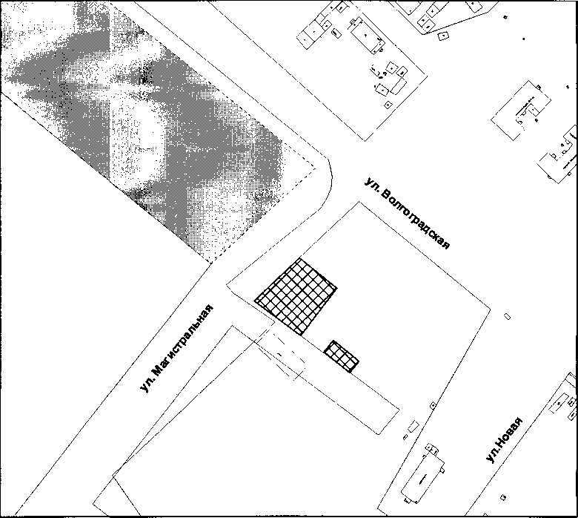

Условные обозначения:

Зона размещения пожарного депо, ориентировочной площадью 1225 кв. м

